硕士研究生学位论文开题报告
论文题目
面向时空自适应稀疏建模的轻量化行人轨迹预测方法研究
Research on Lightweight Pedestrian Trajectory Prediction via Spatio-Temporal Adaptive Sparse Modeling
姓 名
学 号
指导教师
填表日期

一、学位论文摘要
论文题目（中文） | 面向时空自适应稀疏建模的轻量化行人轨迹预测方法研究
论文题目（英文） | Research on Lightweight Pedestrian Trajectory Prediction via Spatio-Temporal Adaptive Sparse Modeling
开题性质 | 首次开题（研究内容为阶段性方案，后续将依据实验结果持续调整）
摘要（不超过800字） | 行人轨迹预测是自动驾驶、移动机器人与智能监控中的关键基础任务。现有高精度方法通常依赖复杂的社会交互建模、密集注意力或迭代式多模态生成结构，在提升预测精度的同时带来较高参数量、计算量与部署开销；另一方面，传统轨迹预测基准多采用固定邻居集合和均匀时间采样，容易在空间邻居与历史时刻两个维度引入冗余信息。针对上述问题，本文拟围绕“仅在有价值的信息上分配计算资源”的统一思想，研究面向时空自适应稀疏建模的轻量化行人轨迹预测方法。首先，在空间维度上，基于行人位置、速度、加速度、航向以及相对距离、相对速度、碰撞时间和最近距离等运动关系构建自适应有向稀疏交互图，通过时序—社会交叉注意力实现关键邻居信息聚合，并进一步将图结构稀疏性转换为真实的稀疏关系计算与规则化稀疏执行，以降低无效 pairwise 计算和显存开销。其次，在时间维度上，面向高频轨迹流研究固定时间 Token 预算下的历史信息分配策略，在时间维度上，面向高频历史轨迹研究固定计算预算下的自适应时间 Token 分配机制，通过历史状态重要性估计和时间覆盖约束，优先保留近期动态、显著运动事件及必要的长期趋势信息，在减少冗余历史输入的同时维持有效运动表征。整体模型采用并行非自回归多模态解码方式，避免逐步自回归生成带来的时延，并在 ETH/UCY、SDD 以及 AV2 行人轨迹子集上从 ADE/FDE、候选覆盖、参数量、FLOPs、显存、吞吐量和实际延迟等方面进行系统验证。研究旨在形成兼顾预测精度、计算效率与跨场景泛化能力的轻量化行人轨迹预测框架。
关键词（中文） | 行人轨迹预测 轻量化 自适应稀疏图 时间Token分配 非自回归预测 多模态
Keywords（英文） | Pedestrian Trajectory Prediction / Lightweight Modeling / Adaptive Sparse Graph / Temporal Token Allocation / Non-Autoregressive Prediction / Multimodality

二、选题依据
1、研究意义
随着自动驾驶、服务机器人、智慧交通和智能视频分析的发展，智能系统需要在与行人共存的动态环境中提前判断人的未来运动趋势。行人具有较强的自主性和不确定性，其运动不仅受自身速度、方向和目的地影响，还会根据周围行人、车辆及环境约束持续调整。对于自动驾驶车辆而言，提前预测行人未来数秒内的可能位置能够为避碰、路径规划和风险评估提供时间裕量；对于移动机器人和公共空间管理系统而言，准确的行人轨迹预测也有助于实现安全、自然且具有社会规范意识的交互。因此，行人轨迹预测既具有明确的工程应用价值，也是多智能体时空建模、行为不确定性建模和高效序列推理中的重要研究问题。
传统研究主要关注如何提升 ADE、FDE 等预测精度指标，近年来模型逐步从社会池化、图神经网络发展到 Transformer、扩散模型和复杂场景融合。模型表达能力的增强显著提高了多模态预测效果，但也带来新的矛盾：一方面，大量方法默认所有邻居都参与信息交互，或在完整 N×N 关系矩阵上计算注意力，再通过权重抑制不重要邻居；另一方面，历史轨迹通常按照固定频率均匀采样并全部送入编码器，忽略了不同时间点的信息价值差异。对于轻量化部署而言，这两类空间和时间冗余会直接转化为无效 FLOPs、中间张量显存和不必要的推理开销。
从空间维度看，行人的实际决策通常只受少数关键邻居显著影响。距离较远、相对运动无冲突或位于不相关方向的行人，对目标行人的即时决策贡献有限。如果模型仍对所有 pair 进行完整关系编码，既可能引入噪声，也难以体现轻量化优势。因此，如何依据相对位置、相对速度、碰撞趋势等运动关系动态筛选关键交互边，并进一步让“结构稀疏”真正转化为“计算稀疏”，是提高模型效率和可解释性的关键问题。
从时间维度看，历史轨迹中的不同采样时刻同样并非等价。远期历史通常提供长期方向与稳定趋势，而近期历史对转向、加减速、避碰和临时意图变化更加敏感。现有基准常采用固定长度、均匀间隔的历史序列，这有利于协议统一，却并不意味着每个历史状态具有相同预测价值。现代跟踪系统和自动驾驶数据集已经能够提供 5 Hz、10 Hz 甚至更高频率的状态流，在这种情况下，直接将全部高频历史状态输入模型会产生明显时间冗余。如何在固定 token 预算下保留最有价值的近期动态、关键运动事件和必要长期趋势，是轻量化时间建模值得进一步研究的问题。
因此，本课题拟从空间邻居与时间历史两个维度建立统一的计算资源分配思想，即“只在信息价值较高的位置进行充分计算”。空间维度通过自适应有向稀疏图和真实稀疏执行减少无关邻居计算，时间维度通过固定预算下的时间 Token 选择降低高频历史冗余，再结合并行非自回归多模态解码构建整体轻量化预测框架。该研究既能够进一步完善轻量化行人轨迹预测的算法体系，也有望为复杂时空序列中的自适应稀疏计算提供可借鉴的研究思路。
2、国内外研究现状与发展态势
2.1 基于循环网络与社会交互建模的方法
早期深度学习行人轨迹预测主要将问题视为序列生成任务。Alahi 等提出 Social-LSTM，通过社会池化层在相邻行人的 LSTM 隐状态之间交换信息，使模型能够学习避碰、群体运动等社会行为[1]。随后 Gupta 等提出 Social-GAN，引入生成对抗学习和 variety loss，对同一历史轨迹生成多种社会可接受的未来，从而推动行人轨迹预测由单一确定性输出向多模态预测发展[2]。Stanford Drone Dataset（SDD）等俯视视角数据集的出现进一步促进了复杂公共空间中的轨迹建模研究[3]。
在此基础上，研究开始同时关注社会交互、动态可行性和场景信息。Trajectron++ 采用图结构循环模型，并能够融合语义地图和不同类型智能体，实现异构多智能体轨迹预测[5]；PECNet 则通过先预测远期终点，再在终点条件下生成完整轨迹，将“意图/终点—路径”层次显式引入多模态预测[6]。这类方法提高了复杂场景下的预测能力，但循环解码、潜变量采样以及额外场景分支也可能增加计算成本。
2.2 图神经网络与 Transformer 的时空交互建模
随着图学习的发展，研究者开始将行人视为节点、社会关系视为边，从而显式建模多智能体交互。Social-STGCNN 使用时空图卷积替代传统社会池化，在保持较少参数量的同时获得较快推理速度，说明图结构能够兼顾交互表达与模型效率[4]。STAR 进一步使用图 Transformer 建模同一时刻的空间交互，并使用时间 Transformer 建模跨时刻依赖，实现交替式时空注意力推理[7]。国内研究中，Li 等提出 RAI 模型，通过时间注意力为不同历史状态分配不同权重，并结合空间池化与随机性建模提升预测效果[8]；Li 等提出 Temporal Pyramid Network，通过多分辨率时间层次同时建模长程与短程运动信息，并在时空维度进行自适应注意力选择[10]。
Transformer 的全局依赖建模能力使其逐渐成为多智能体预测的重要基础结构。AgentFormer 将不同智能体、不同时刻的状态统一到 agent-aware Transformer 中，直接建立跨智能体、跨时间的依赖关系[9]。随后，LSSTA 将 Transformer 与 TCN 结合以兼顾长期和短期时间模式[15]，EqMotion 从几何等变性和交互不变性角度提高多智能体运动建模的稳定性[16]，EigenTrajectory 则通过低秩轨迹描述符和数据驱动锚点压缩高维轨迹表示，为轻量多模态生成提供了新的表示视角[17]。这些研究表明，社会关系、时间动态和多模态意图是影响预测性能的三类核心因素，但高表达能力模型通常伴随着更高的计算复杂度。
2.3 稀疏交互与轻量化预测研究
针对“并非所有邻居都同等重要”的问题，稀疏图和稀疏注意力逐渐受到关注。Huang 等提出 Gumbel Social Transformer，通过 Edge Gumbel Selector 在每个时刻采样稀疏交互图，并指出让目标行人关注全部邻居会引入冗余信息，其公开实现中将可关注邻居上限设置为较小常数，为固定邻居预算的稀疏交互提供了直接参考[11]。国内研究中，SDAGCN 利用相对速度、距离等运动冲突信息构建稀疏有向注意力图，强调行人的交互具有明显方向性和选择性[20]；STGSTN 则分别在空间和时间维度引入稀疏 Transformer 机制，以降低长程时空依赖建模中的冗余计算[19]。
除编码端稀疏化外，解码方式也是影响推理效率的重要因素。PreTR 采用因子化时空注意力与非自回归 Transformer，通过并行对象查询一次性生成未来轨迹，避免逐步自回归预测中的曝光偏差与串行推理[12]。Chen 等提出随机非自回归 Transformer 多模态预测方法，将稀疏注意力、社会—时间联合建模与并行多模态解码结合，强调准确性与快速推理应同时作为智能交通应用的目标[18]。相比需要大量迭代步的扩散式方法，如 MID 虽具有较强多模态建模能力，但推理过程的迭代特性会增加部署成本[14]。因此，基于轻量编码器和非自回归候选生成的组合更符合本课题的研究定位。
近年来，轨迹预测轻量化进一步由网络参数压缩转向任务计算结构重构。部分研究不再默认所有地图元素、周围智能体和未来时间步均需要等量计算，而是通过限制局部邻居数量、减少输入 Token 或采用一次性非自回归解码等方式，从计算源头降低输入规模与交互复杂度。此类方法表明，轻量化轨迹预测的关键不应仅是缩小网络参数量，还应关注“哪些信息真正需要进入后续计算”。然而，现有方法对空间邻居、地图元素和解码过程的简化研究较多，对于历史轨迹内部不同时间状态在固定计算预算下的选择仍缺乏系统研究。
“稀疏结构”并不自动等于“实际加速”。许多模型仍在完整关系矩阵或完整注意力张量上进行计算，再通过 mask 或稀疏权重抑制无关项。此类逻辑稀疏能够提供归纳偏置，却不一定降低真实 FLOPs 和显存。如何从图结构层面先确定有限邻居，再只对选中边构建关系特征和执行注意力，并进一步使用规则化固定宽度张量避免动态 scatter 开销，是稀疏交互由算法设计走向真实部署效率时需要解决的工程问题。
2.4 时间信息非均匀性与高频历史建模
时间维度的研究主要经历了循环记忆、时间注意力、多尺度聚合和 Transformer 长依赖建模等阶段。RAI 通过时间注意力对历史状态进行加权[8]，Temporal Pyramid Network 通过多时间分辨率同时利用长期趋势和局部动态[10]，LSSTA 则显式结合长时 Transformer 与短时 TCN 信息[15]。这些工作共同说明历史序列内部存在信息价值差异，但多数方法仍然将完整历史序列输入网络，只是在网络内部进行权重重分配或多尺度融合；换言之，其关注点更多是“如何利用所有时间点”，而非“在固定计算预算下应该保留哪些时间点”。
现代自动驾驶数据为进一步研究时间稀疏提供了条件。Argoverse 2 Motion Forecasting Dataset 包含 25 万个场景，每个场景长度 11 s，轨迹以 10 Hz 记录，并为多种道路参与者提供二维鸟瞰位置和航向信息[22]。Uhlemann 等基于 AV2 构建了专门的城市交通行人预测基准，并在 Snapshot 中讨论了不同历史长度与实际部署性能之间的关系[23]。这类高频轨迹流使“时间 Token 分配”成为可验证问题：模型无需在每次预测时吞入全部高频历史状态，而可以从状态缓冲区中选择少量但更有价值的时间点。
因此，本课题拟在固定 temporal-token budget 下比较均匀采样、近期密集采样、远期密集对照以及基于运动变化的自适应采样。若近期状态和运动事件在相同 Token 数量下能够获得更高精度，则可进一步将速度突变、加速度、转向角变化等构造成低成本重要性指标，形成计算量可控的时间稀疏机制。与单纯时间注意力不同，该研究目标是直接减少进入后续编码器的时间 Token 数，从数据入口层面降低冗余计算。
2.5 多模态预测与候选生成/选择
行人未来具有明显多模态性，同一历史轨迹可能对应直行、转弯、减速、避让等多种合理未来。Social-GAN、CVAE 类方法和 MID 等扩散方法分别从对抗生成、潜变量和概率扩散角度建模未来不确定性[2,5,14]。PECNet、MemoNet 和 EigenTrajectory 等方法进一步表明，终点、意图原型、记忆实例或轨迹锚点能够帮助候选集合覆盖不同未来模式[6,13,17]。
本课题现有模型采用并行模式查询和终点/路径形状锚点进行非自回归多模态解码，能够一次性生成多条候选轨迹。已有审计表明，候选集合本身通常能够包含较高质量轨迹，但 Top-1 选择仍可能成为性能瓶颈。因此后续研究将把“候选生成能力”和“候选选择能力”分开评价，分别报告 minADE/minFDE 与 selected ADE/FDE，避免用单一指标掩盖生成器和评分器的不同问题。该解码器主要作为整体轻量化框架的稳定后端，不作为本文空间编码创新的替代。
2.6 现状总结与本文切入点
综上，国内外行人轨迹预测已经形成从社会池化、图神经网络到时空 Transformer、多模态生成和稀疏注意力的完整技术演进路线。现有工作已经充分证明社会交互和时间依赖的重要性，但在轻量化角度仍存在三方面不足：第一，空间交互往往停留在注意力权重稀疏或 dense+mask 阶段，结构稀疏与真实计算稀疏之间仍存在落差；第二，输入稀疏化已经在地图元素和空间交互中出现，但针对行人历史轨迹本身，在固定 Token 预算下联合考虑近期动态、运动事件和长期覆盖的时间状态选择仍缺乏系统研究。；第三，部分高精度多模态模型依赖迭代生成、复杂场景编码或高开销后处理，难以同时兼顾精度与实时部署。因此，本文将以“时空双维度自适应稀疏”为统一切入点，研究空间关键邻居筛选、真实稀疏执行和时间关键状态分配，并以并行非自回归多模态解码保持整体推理结构简洁。
3、已有工作积累和研究成果
围绕轻量化行人轨迹预测，本课题已完成较系统的前期模型开发与实验审计。当前已验证的最优主干以项目内部编号 F16 的时序—社会交叉编码器为核心，输入主要由历史二维轨迹及其运动状态组成，不依赖图像 U-Net 或完整 HD Map 场景分支。模型首先从位置序列中构建速度、加速度、航向等多尺度运动状态，并利用相对位置、相对速度、距离、closing、TTC、DCA 等关系特征描述行人间交互；随后通过有向 Top-K 稀疏邻居图约束社会信息传播，在时间—社会交叉注意力中让目标行人直接查询关键邻居的历史状态。后端采用模式查询与终点/路径形状锚点结合的并行非自回归多模态解码结构，一次生成多个候选未来，保持候选生成与 Top-1 评分相对解耦。
在空间稀疏方面，前期实验不仅验证了结构稀疏，还进一步完成了真实稀疏执行审计。EdgeExec 与原 F16 共享同一 checkpoint 和参数，20 个 batch 的 graph mismatch 为 0，encoder、logit 和最终轨迹的最大数值误差均约为 10^-6，说明执行重构没有改变模型行为。当前完整模型参数量约为 35.5 万；在真实 ETH/UCY 测试中，EdgeExec 将 pairwise 关系计算削减约 58%–63%，使 profiler 可统计的完整模型 FLOPs 下降约 9%–10%。在合成规模扩展实验中，随着行人数 N 增大，EdgeExec 的峰值显存由接近 N² 的增长趋势转为更接近 NK 的增长趋势。例如 N=64 时显存由约 30.42 MB 降至 4.15 MB，N=128 时由约 152.45 MB 降至 9.21 MB。上述结果证明当前稀疏图已经能够转化为真实的计算与显存稀疏性。
同时，前期结果也揭示了新的工程问题：通用 PyTorch 的 nonzero、scatter_reduce 和 scatter_add 会产生不规则索引、归约及 kernel 启动开销，因此尽管算术量下降，EdgeExec 暂未获得端到端延迟优势。在 ETH/UCY 上 batch=1 基本持平，batch=64 反而出现约 6.85% 的平均延迟增加。基于这一发现，下一阶段将保持相同图和相同权重，把动态 edge-list 改为固定宽度 K=4 的规则邻居布局 [B,N,K]，用 batched gather、连续 softmax 和规则 reduction 替代动态 scatter，从而继续验证“真实稀疏能否转化为 GPU 友好的实际加速”。
在时间维度上，本课题已在 AV2 行人轨迹子集上完成低成本 temporal bridge 预实验。当前非官方诊断协议分别使用 2.5 Hz×8、5 Hz×16 和 10 Hz×32 的历史输入，并保持未来 4.8 s 预测设置一致。随着历史时间分辨率提升，minADE20 从 0.2052 降至 0.1959，selected ADE 从 0.4776 降至 0.4538；selected FDE 也由 0.9789 降至 0.9401。该结果初步说明高分辨率近期历史中确实存在可被模型利用的额外动态信息，但由于不同配置仍存在训练预算和续训因素，该结果只作为第二创新点的方向性证据，后续必须通过固定 Token 数、相同训练预算和多随机种子实验进一步验证。

前期实验 | 核心设置 | 主要结果 | 结论 | 后续处理
稀疏执行等价性 | 同一 F16 checkpoint | Graph mismatch=0；轨迹最大误差≈1.9×10^-6 | 仅改变执行路径 | 直接复用参数，无需重训
真实计算稀疏 | ETH/UCY | Pairwise 计算下降约58%–63%；完整 FLOPs 下降约9%–10% | 计算稀疏成立 | 继续优化规则化执行
大规模显存扩展 | Synthetic N=32~128 | N=64：30.42→4.15 MB；N=128：152.45→9.21 MB | 显存 scaling 显著改善 | 作为效率证据保留
真实延迟 | Batch 1/16/64 | Batch 1 持平；Batch 64 约+6.85% | scatter 开销抵消收益 | Fixed-K K=4 规则布局
AV2 时间桥接 | 2.5/5/10 Hz 历史 | 时间分辨率提高时 ADE/FDE 持续改善 | 高频历史具有潜在价值 | 固定 Token 预算控制实验
4、主要参考文献
[1] Alahi A, Goel K, Ramanathan V, et al. Social LSTM: Human Trajectory Prediction in Crowded Spaces[C]//Proceedings of the IEEE Conference on Computer Vision and Pattern Recognition. 2016: 961-971. DOI: 10.1109/CVPR.2016.110.
[2] Gupta A, Johnson J, Fei-Fei L, et al. Social GAN: Socially Acceptable Trajectories with Generative Adversarial Networks[C]//Proceedings of the IEEE Conference on Computer Vision and Pattern Recognition. 2018: 2255-2264. DOI: 10.1109/CVPR.2018.00240.
[3] Robicquet A, Sadeghian A, Alahi A, et al. Learning Social Etiquette: Human Trajectory Understanding in Crowded Scenes[C]//European Conference on Computer Vision. 2016.
[4] Mohamed A, Qian K, Elhoseiny M, et al. Social-STGCNN: A Social Spatio-Temporal Graph Convolutional Neural Network for Human Trajectory Prediction[C]//Proceedings of the IEEE/CVF Conference on Computer Vision and Pattern Recognition. 2020: 14424-14432.
[5] Salzmann T, Ivanovic B, Chakravarty P, et al. Trajectron++: Dynamically-Feasible Trajectory Forecasting With Heterogeneous Data[C]//European Conference on Computer Vision. 2020.
[6] Mangalam K, Girase H, Agarwal S, et al. It Is Not the Journey but the Destination: Endpoint Conditioned Trajectory Prediction[C]//European Conference on Computer Vision. 2020.
[7] Yu C, Ma X, Ren J, et al. Spatio-Temporal Graph Transformer Networks for Pedestrian Trajectory Prediction[C]//European Conference on Computer Vision. 2020: 507-523.
[8] Li X, Liu Y, Wang K, et al. A Recurrent Attention and Interaction Model for Pedestrian Trajectory Prediction[J]. IEEE/CAA Journal of Automatica Sinica, 2020, 7(5): 1361-1370. DOI: 10.1109/JAS.2020.1003300.
[9] Yuan Y, Weng X, Ou Y, et al. AgentFormer: Agent-Aware Transformers for Socio-Temporal Multi-Agent Forecasting[C]//Proceedings of the IEEE/CVF International Conference on Computer Vision. 2021: 9813-9823. DOI: 10.1109/ICCV48922.2021.00967.
[10] Li Y, Liang R, Wei W, et al. Temporal Pyramid Network With Spatial-Temporal Attention for Pedestrian Trajectory Prediction[J]. IEEE Transactions on Network Science and Engineering, 2022, 9(3): 1006-1019. DOI: 10.1109/TNSE.2021.3065019.
[11] Huang Z, Li R, Shin K, et al. Learning Sparse Interaction Graphs of Partially Detected Pedestrians for Trajectory Prediction[J]. IEEE Robotics and Automation Letters, 2022, 7(2): 1198-1205. DOI: 10.1109/LRA.2021.3138547.
[12] Achaji L, Barry T, Fouqueray T, et al. PreTR: Spatio-Temporal Non-Autoregressive Trajectory Prediction Transformer[C]//2022 IEEE 25th International Conference on Intelligent Transportation Systems. 2022: 2457-2464. DOI: 10.1109/ITSC55140.2022.9922451.
[13] Xu C, Mao W, Zhang W, et al. Remember Intentions: Retrospective-Memory-Based Trajectory Prediction[C]//Proceedings of the IEEE/CVF Conference on Computer Vision and Pattern Recognition. 2022: 6488-6497.
[14] Gu T, Chen G, Li J, et al. Stochastic Trajectory Prediction via Motion Indeterminacy Diffusion[C]//Proceedings of the IEEE/CVF Conference on Computer Vision and Pattern Recognition. 2022: 17113-17122.
[15] Yang C, Pei Z. Long-Short Term Spatio-Temporal Aggregation for Trajectory Prediction[J]. IEEE Transactions on Intelligent Transportation Systems, 2023, 24(4): 4114-4126. DOI: 10.1109/TITS.2023.3234962.
[16] Xu C, Tan R T, Tan Y, et al. EqMotion: Equivariant Multi-Agent Motion Prediction With Invariant Interaction Reasoning[C]//Proceedings of the IEEE/CVF Conference on Computer Vision and Pattern Recognition. 2023: 1410-1420.
[17] Bae I, Oh J, Jeon H G. EigenTrajectory: Low-Rank Descriptors for Multi-Modal Trajectory Forecasting[C]//Proceedings of the IEEE/CVF International Conference on Computer Vision. 2023: 10017-10029.
[18] Chen X, Zhang H, Deng F, et al. Stochastic Non-Autoregressive Transformer-Based Multi-Modal Pedestrian Trajectory Prediction for Intelligent Vehicles[J]. IEEE Transactions on Intelligent Transportation Systems, 2024, 25(5): 3561-3574. DOI: 10.1109/TITS.2023.3342040.
[19] Gao L, Gu X, Chen F, et al. Sparse Transformer Network With Spatial-Temporal Graph for Pedestrian Trajectory Prediction[J]. IEEE Access, 2024, 12: 144725-144737. DOI: 10.1109/ACCESS.2024.3442442.
[20] Sun C, Wang B, Leng J, et al. SDAGCN: Sparse Directed Attention Graph Convolutional Network for Spatial Interaction in Pedestrian Trajectory Prediction[J]. IEEE Internet of Things Journal, 2024, 11: 39225-39235. DOI: 10.1109/JIOT.2024.3409174.
[21] Wang C, Wang J, Gao W, et al. SIAT: Pedestrian Trajectory Prediction via Social Interaction-Aware Transformer[J]. Complex & Intelligent Systems, 2025, 11: 335. DOI: 10.1007/s40747-025-01944-3.
[22] Wilson B, Qi W, Agarwal T, et al. Argoverse 2: Next Generation Datasets for Self-Driving Perception and Forecasting[C]//Proceedings of the Neural Information Processing Systems Track on Datasets and Benchmarks. 2021.
[23] Uhlemann N, Zhou Y, Mohr T S, et al. Snapshot: Towards Application-Centered Models for Pedestrian Trajectory Prediction in Urban Traffic Environments[C]//Proceedings of the IEEE/CVF Winter Conference on Applications of Computer Vision Workshops. 2025: 1152-1162.
三、研究内容及目标
1、研究内容
（1）基于自适应有向稀疏交互图的轻量化空间编码方法
针对行人轨迹预测中“所有邻居均参与计算”带来的空间冗余，本文拟以当前已验证的 F16 主干为基础，进一步完善自适应有向稀疏交互编码方法。模型首先从目标行人及其邻居的历史轨迹中提取位置、速度、加速度、航向和运动稳定性等自状态特征，再通过相对位置、相对速度、距离、closing、TTC 和 DCA 等低成本运动关系构建稀疏有向交互图。与全连接图相比，该图只保留局部邻居和潜在冲突邻居，使目标行人只对少数高价值对象执行后续关系编码。
在交互特征聚合上，采用时序—社会交叉注意力，使目标行人的 query 能够直接访问稀疏邻居在多个历史时刻的状态，并通过关系偏置将运动学边信息注入注意力分数。与先对每个行人压缩时间信息、再进行单时刻社会聚合的结构相比，该设计能够保留“某个邻居在某个历史时刻”对目标行人决策的影响，更适合建模逐渐接近、避让、交叉等动态社会关系。
在效率实现上，本文不把 mask 后的零权重视为真正的计算节省，而是继续研究 edge-first / fixed-K sparse execution。现阶段 EdgeExec 已经实现数值等价和 pairwise 计算量下降，后续拟将邻居索引整理为固定宽度 K=4 的 [B,N,K] 张量，通过规则 gather 和连续 K×T 归约替代 nonzero 与 scatter 路径。由此使空间交互复杂度从近似 O(N²T) 转向 O(NKT)，并在行人数增加时保持更优的显存扩展性。
（2）面向历史信息价值的预算感知自适应时间 Token 分配方法
针对均匀时间采样导致的历史冗余，本文拟将“时间 Token 分配”作为第二个主要研究方向。不同于仅在完整序列上学习时间注意力权重，本研究直接约束进入编码器的历史 Token 数量，在固定预算下选择更有价值的时间状态。首先建立 Uniform、Recent-Dense、Distant-Dense 和 Full-Rate 四类控制实验：Uniform 在相同历史跨度内均匀保留固定数量状态；Recent-Dense 提高最近约 0.5~1.0 s 的采样密度，同时用较少 token 表示远期趋势；Distant-Dense 作为反向对照；Full-Rate 则使用完整高频轨迹作为精度上界。
若固定 recent-dense 策略在相同 token 数量下稳定优于均匀采样，则进一步研究运动自适应时间采样。拟构造低成本运动变化指标 u(t)=α·Δv+β·Δθ+γ·a，用速度变化、转向角变化和加速度刻画历史时刻的信息价值，并在固定预算内保留近期状态、显著运动事件及必要长期趋势。该策略只依赖轨迹本身，不需要额外图像或场景网络，符合轻量化与 map-free 的研究定位。
时间稀疏模块将与现有空间稀疏编码器解耦验证。第一阶段固定图结构和解码器，仅改变历史 token 选择；第二阶段再研究时间采样与空间交互之间的联合影响。例如在快速转向或避让发生时，模型可能同时需要更密集的近期时间状态和更强的冲突邻居信息。最终目标是在不明显降低预测精度的前提下，以较小固定 token 预算逼近完整高频输入效果，并降低 temporal encoder 的计算量和中间激活规模。
（3）面向轻量化多模态预测的整体模型与评价体系
在整体结构上，本文采用并行非自回归多模态解码器作为稳定后端。编码器输出的目标行人表征与模式查询、终点/路径形状锚点结合，一次性生成多条候选轨迹，避免逐时间步自回归预测。现有候选审计表明，生成器往往已经包含较好的未来轨迹，但 Top-1 评分存在选择损失。因此实验中将把候选覆盖能力和候选选择能力分开评价，分别报告 minADE/minFDE、selected ADE/FDE、selection regret 和 Top-K 支持率。
评价体系同时考虑精度与效率。除标准 ADE、FDE 外，针对多模态输出报告 minADE_K、minFDE_K 和 miss rate；针对轻量化报告参数量、profiler-accounted FLOPs/MACs、实际执行边数、峰值显存、batch=1/64 延迟、P95 延迟和吞吐量。对于稀疏执行，明确区分“理论 pair reduction”“完整模型 FLOPs 下降”和“真实 wall-clock latency”，避免仅使用注意力矩阵稀疏率代替实际效率。主要精度基准使用 ETH/UCY 与 SDD，AV2 则作为高频时间建模和 map-free 跨域泛化扩展实验。
2、研究目标
（1）理论与方法目标：建立空间邻居稀疏与时间历史稀疏的统一建模框架，从信息价值和计算预算角度解释“哪些邻居值得交互、哪些历史状态值得保留”，形成清晰的时空双维度轻量化研究主线。
（2）空间建模目标：在现有最优模型基础上，完善基于运动关系的自适应有向稀疏图和时序—社会交叉编码，使关键交互信息得到保留，并将结构稀疏稳定转换为真实 pairwise 计算与显存节省；继续通过 Fixed-K 规则布局验证其实际延迟潜力。
（3）时间建模目标：在高频历史轨迹条件下建立固定 token 预算控制实验，明确近期状态、远期趋势和运动事件对预测的相对价值，设计运动自适应的时间采样方法，使少量历史 Token 获得接近完整高频输入的预测效果。
（4）系统评价目标：在 ETH/UCY、SDD 及 AV2 行人轨迹实验中系统评估预测精度、候选覆盖、计算量、显存、延迟和吞吐量，并通过多随机种子、消融实验和规模扩展实验验证方法稳定性和泛化性。
3、拟解决的关键问题
（1）空间交互的选择性与计算稀疏一致性问题：如何利用低成本运动关系稳定识别真正影响目标行人的关键邻居，避免全连接交互引入的噪声；同时如何保证稀疏图不只体现在 mask 上，而是让 relation encoding、QK 匹配和消息聚合都只作用于选中邻居，并尽可能使用 GPU 友好的规则布局。
（2）固定计算预算下的时间信息选择问题：如何在保持历史跨度基本一致的条件下，对高频轨迹中的长期趋势、近期动态和突发运动事件进行合理分配；如何定义无需额外网络的轻量重要性指标，并验证时间采样策略在不同场景、不同密度和不同运动模式下的稳定性。
（3）精度—效率联合优化与多模态评价问题：如何在不牺牲候选覆盖能力的情况下减少空间/时间冗余计算；如何避免只优化 minADE 而忽略 Top-1 选择、或只报告理论 FLOPs 而忽略实际延迟。需要建立生成、选择、计算和部署四个层次相互对应的评价体系。

四、研究方案及可行性分析
1.1 主要理论
（1）多智能体社会交互与图建模理论：将场景中的行人表示为节点、相互影响表示为有向边，通过邻域选择和关系特征聚合刻画社会行为。基于距离、相对速度、TTC、DCA 等运动学量能够为交互边提供可解释的先验，使图结构与避让、跟随、交叉等行为建立对应关系。
（2）Transformer 与稀疏注意力理论：自注意力能够建立跨时间和跨智能体的长程依赖，但 dense attention 的 pairwise 复杂度随节点数增长较快。本课题通过 Top-K 邻居约束将社会注意力限定在有限关系上，并进一步以 edge-first / Fixed-K 执行实现 O(NKT) 形式的稀疏计算。
（3）时间信息分配与多尺度序列建模理论：历史运动同时包含长期趋势与短期变化。均匀采样提供固定时间分辨率，但在高频轨迹流下会产生冗余；多尺度与时间注意力研究表明不同历史状态贡献不同。本课题进一步把这一差异转化为固定 token 预算下的直接采样决策。
（4）非自回归多模态轨迹生成理论：未来轨迹存在一对多不确定性。模式查询、终点/路径形状锚点与并行解码能够在一次前向中生成多条候选，避免自回归误差累积和串行时延，并为候选覆盖与候选选择分离评价提供基础。
1.2 研究方法
本研究采用“文献分析—低成本探索—受控对比—多随机种子复验—规模扩展—跨数据集验证”的实验路线。首先系统梳理社会交互、稀疏图、非自回归解码和时间稀疏建模相关研究，明确已有方法的计算路径与不足；其次利用现有代码框架设计严格的单因素实验，每轮只改变一个模块，避免同时修改图结构、编码器和解码器导致归因困难；对于具有潜力的方案，再使用 ETH/UCY 五折、多随机种子和 SDD/AV2 扩展实验验证。
精度分析采用 ADE、FDE、minADE_K、minFDE_K、selected ADE/FDE、selection regret 等指标；效率分析同时记录参数量、FLOPs/MACs、实际边数、显存、吞吐量、平均延迟及 P95 延迟。对于稀疏执行，先做同 checkpoint 数值等价性验证，再比较 Dense、EdgeExec 和 Fixed-K 三种执行路径，确保效率变化不来自重新训练。对于时间 Token 分配，则固定模型结构、训练预算、历史跨度和 token 数量，以 Uniform、Recent-Dense、Distant-Dense 和 Full-Rate 进行控制。
此外，针对 AV2 与传统行人数据集协议差异，本研究不直接把当前非官方 map-free 诊断结果与使用 HD Map 的 AV2 SOTA 做不公平比较，而是将 AV2 主要用于验证高频历史建模、跨域泛化和 map-free 轻量能力；正式精度主表仍以 ETH/UCY 和 SDD 为核心。必要时后续再对齐 AV2 专门行人基准的 1 s 历史/6 s 未来协议，形成标准化补充实验。
1.3 技术路线
（1）空间维度：自适应稀疏交互与真实稀疏执行
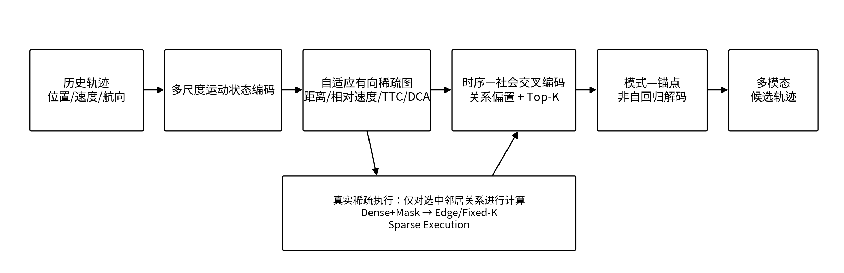
图 1 基于自适应稀疏交互的轻量化行人轨迹预测总体框架
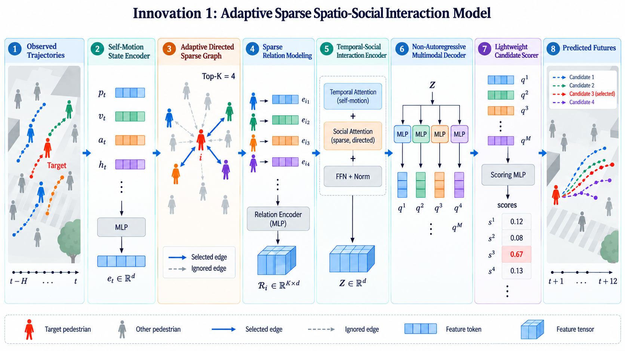

如图 1 所示，空间方向以历史轨迹及其运动状态为输入。首先进行多尺度运动状态编码，构建速度、加速度、航向和运动置信度等单体特征；随后利用相对位置、相对速度、TTC 和 DCA 等低成本关系量建立自适应有向 Top-K 图。时序—社会交叉编码器仅在选中邻居范围内建立跨时间交互，并将关系特征作为 attention bias/value 修正，以保留动态社会信息。最终编码结果输入模式—锚点非自回归解码器，生成多条候选轨迹。
执行层面分为三个对照：F16-Dense 保留稀疏 mask 但仍执行完整 pairwise 计算；F16-EdgeExec 先得到 edge list，只对选中边执行关系编码和注意力；F16-FixedK 则进一步将邻居索引整理为固定 K=4 张量，使用规则 gather 和 K×T 连续归约。三种实现共享同一 checkpoint 和图语义，通过 numerical equivalence、FLOPs、memory 和 latency 对比确定最终部署实现。
（2）时间维度：固定 Token 预算下的自适应历史信息分配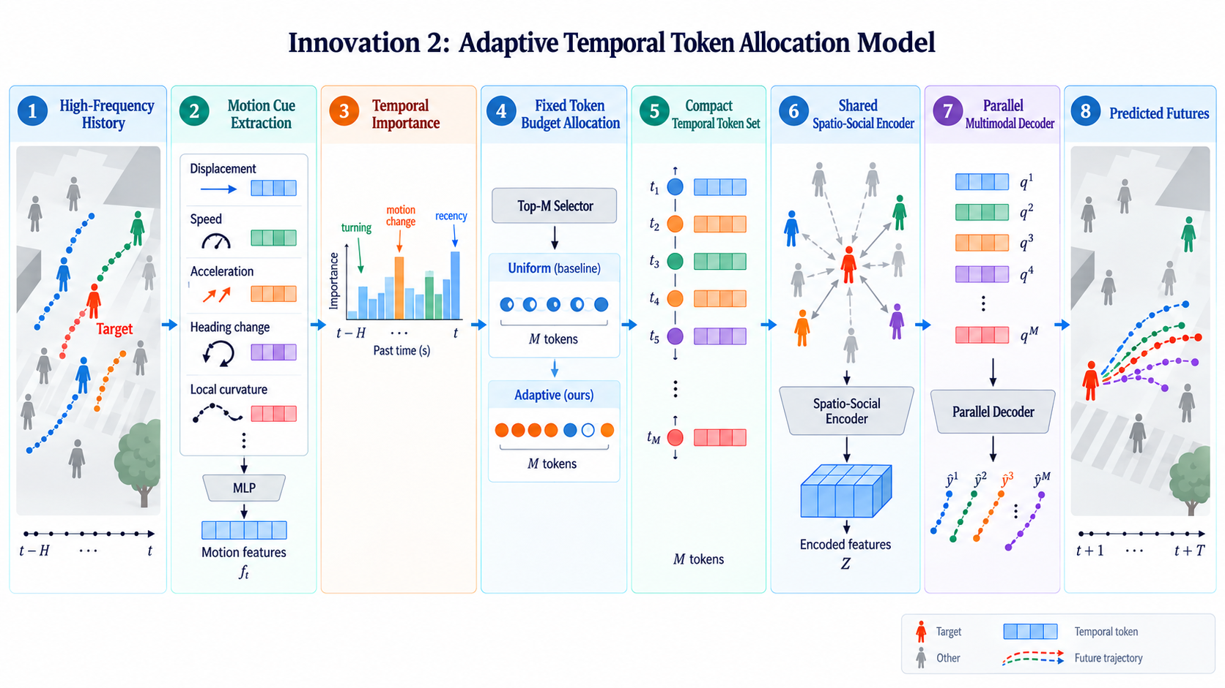
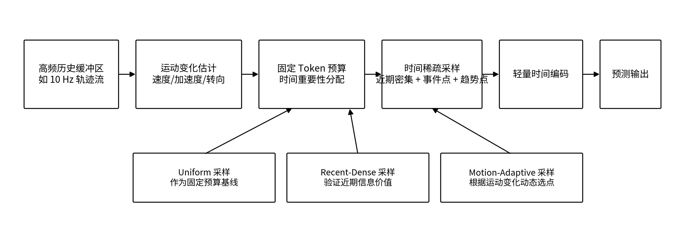
图 2 固定时间 Token 预算下的自适应历史信息分配技术路线
如图 2 所示，时间方向首先从高频轨迹缓冲区中获取完整历史状态，然后在进入主编码器之前执行低成本时间选择。第一阶段采用参数自由的控制实验验证“近期信息是否更有价值”：保持总历史跨度和 token 数不变，比较均匀采样、近期密集采样与远期密集采样，并将完整 10 Hz 历史作为上界。若 Recent-Dense 在多个随机种子和不同场景上稳定优于 Uniform，则进入第二阶段。
第二阶段拟使用速度变化、加速度和转向角变化构造运动事件分数，并在固定 token 预算内联合保留三类信息：远期趋势摘要、显著运动事件和近期密集状态。对于匀速直行样本，时间采样可相对稀疏；对于转向、急加速或避让样本，近期 token 数量自适应增加。采样结果保持时间戳/相对时间编码，以避免非均匀间隔引入歧义。
第三阶段再研究时间稀疏与空间稀疏的组合。为避免联合训练掩盖单模块贡献，将先锁定空间图与解码器，再训练或验证时间采样；通过后再组合为统一时空稀疏模型，并比较“空间稀疏 only”“时间稀疏 only”“时空联合”三类配置。
1.4 实施方案
阶段一：文献调研与基线整理（已基本完成）。系统梳理 RNN/GCN/Transformer、多模态预测、稀疏交互和时间注意力相关工作；完成 ETH/UCY、SDD 基础训练与现有模型复现，建立统一评测脚本。
阶段二：空间稀疏主模型完善（进行中）。以当前最优 F16 主干为基础，完成真实稀疏执行、数值等价审计、pairwise FLOPs 与显存 scaling 分析；继续推进 Fixed-K K=4 规则执行，确定最终空间轻量实现。
阶段三：时间 Token 分配验证。在 AV2 高频行人轨迹上完成固定 token budget 的 Uniform/Recent-Dense/Distant-Dense/Full-Rate 对照，并补充相同训练预算、多随机种子和必要的 2.5/5/10 Hz 控制。
阶段四：运动自适应时间采样与联合模型。根据第三阶段结果设计基于转向、速度变化和加速度的动态采样策略；完成空间稀疏与时间稀疏联合模型，在 ETH/UCY、SDD 和 AV2 上进行消融与跨域验证。
阶段五：总结与论文撰写。形成模型结构、算法复杂度、精度—效率对比和局限性分析，整理可复现实验代码、图表和论文材料，完成学位论文。
2、研究计划可行性、研究条件及风险分析
2.1 可行性分析
（1）理论可行性：社会图、图注意力、Transformer、多尺度时间建模和非自回归预测均已有较成熟理论基础。现有文献已经分别证明稀疏邻居选择、时间注意力、多分辨率建模和并行解码的有效性，本研究主要在统一轻量化目标下进一步将空间和时间选择显式转化为计算预算。
（2）技术可行性：当前项目已经具备完整的数据处理、训练、评估和多模态解码代码，空间主干已通过多轮实验筛选。真实稀疏执行已经实现同 checkpoint 数值等价，说明后续 Fixed-K 重构不需要重新训练即可直接验证；AV2 高频 temporal bridge 也已完成初步数据处理和训练，第二创新点具备直接开展控制实验的基础。
（3）实验可行性：ETH/UCY 和 SDD 数据规模适中，适合多随机种子和消融；AV2 采用行人轨迹子集和 trajectory-only 预处理，可在不加载完整图像/点云的情况下开展高频历史实验，降低算力与存储成本。研究计划采用先 smoke test 再正式复验的策略，可以控制总体实验开销。
2.2 研究条件落实情况
目前已具备稳定的 PyTorch/GPU 实验环境、完整的代码版本管理与实验记录体系，已经形成从单场景筛选、五折验证、多随机种子复验到 profiler/显存/延迟测试的实验流程。主要数据集 ETH/UCY、SDD 已完成适配，AV2 trajectory-only 行人子集也已建立低成本桥接流程。现有模型、checkpoint、结果审计和实验脚本能够直接支撑后续空间执行优化与时间 Token 分配研究。
2.3 可能存在的问题及解决办法
（1）稀疏 FLOPs 下降但真实延迟不下降。前期 EdgeExec 已经出现该现象，说明通用 scatter 的不规则执行可能抵消算术量收益。解决办法是改用固定 K=4 规则邻居布局；如果 Fixed-K 仍无延迟优势，则停止进一步 CUDA/Triton 内核工程化，保留 FLOPs、显存和 scaling 作为轻量化证据，并把研究重点转回算法。
（2）时间稀疏可能损失长期运动信息。Recent-Dense 不能简单删除远期历史，而应在固定 token 预算中保留少量长期趋势点或摘要。通过 Distant-Dense 对照、长期/近期分组消融和不同运动模式分析判断信息损失来源；若静态规则不稳定，再考虑轻量可学习打分。若固定 Token 预算下仍存在稳定的精度损失，可进一步以完整高频历史模型作为教师，通过表征或输出蒸馏指导稀疏 Token 模型训练，在不增加推理阶段计算量的前提下探索精度补偿。
（3）AV2 与传统行人基准的信息条件不同。AV2 主流方法经常使用 HD Map，而本课题核心模型为 trajectory-only/map-free，因此不直接以当前非官方协议宣称超过 map-based SOTA。ETH/UCY 与 SDD 作为主 benchmark，AV2 主要承担高频时间建模和跨域扩展；后续如需正式横比，再对齐专门 pedestrian benchmark 的历史与预测时长。
（4）候选集合较好但 Top-1 选择仍可能成为瓶颈。继续把 minADE/minFDE 与 selected ADE/FDE 分开报告，避免错误归因。若时间/空间编码改善了候选集合但 Top-1 不改善，则单独优化轻量评分器，不同时改生成器和评分器，以保证实验可解释性。

五、研究特色与创新之处
1、研究特色
（1）统一的“时空信息价值分配”研究主线。本文不把空间稀疏图与时间采样视为两个孤立模块，而是统一解释为：在有限计算预算下，仅对高价值邻居和高价值历史状态进行充分建模。空间维度回答“谁值得交互”，时间维度回答“哪个历史时刻值得保留”，从而形成结构一致的轻量化研究框架。
（2）trajectory-only / map-free 的轻量化定位。核心模型主要使用历史二维轨迹及其派生运动状态，不依赖大型图像场景网络或完整 HD Map 编码器。AV2 仅用于高频历史和跨域泛化验证，能够更清晰地分析轨迹本身的时空信息价值。
（3）从逻辑稀疏进一步追踪到真实执行效率。研究不只报告参数量或 attention mask 稀疏率，而是对实际执行边数、完整模型 FLOPs、显存 scaling、平均/P95 延迟和 throughput 进行联合审计，明确区分理论稀疏、计算稀疏和 wall-clock 加速。
2、拟形成的主要创新点
（1）基于自适应有向稀疏图与时序—社会交叉注意力的轻量化空间交互方法。针对全连接社会建模中大量无效邻居计算，利用相对位置、相对速度、TTC、DCA 等运动冲突特征构建有限邻居的有向稀疏图，并在时间—社会交叉注意力中保留关键邻居的历史动态；进一步通过 Edge-First / Fixed-K 规则执行，将结构稀疏转换为真实 pairwise 计算与显存稀疏。该方法强调“交互选择 + 关系建模 + 执行稀疏”三者一致，而不是在完整注意力矩阵计算后再简单 mask。
（2）固定时间 Token 预算下的运动自适应历史采样方法。针对高频历史轨迹的时间冗余，在保持历史跨度的前提下限制进入编码器的 Token 数量，先通过 Recent-Dense 对照验证近期信息价值，再利用速度变化、加速度和转向角变化自适应选择关键历史时刻，使远期趋势、运动事件和近期动态在固定预算中得到合理分配。该方向的目标是把“时间注意力的非均匀重要性”进一步转化为输入 Token 数量和实际计算量的减少。

六、论文工作计划、预期成果
1、论文工作计划
研究阶段 | 主要工作内容 | 当前状态
阶段一 | 文献调研、基线复现、统一数据与评价协议 | 已基本完成
阶段二 | 当前最优空间主干确认；真实稀疏执行与 Fixed-K 规则执行 | 进行中
阶段三 | 固定时间 Token 预算下的 Uniform/Recent-Dense 等控制实验 | 待开展
阶段四 | 运动自适应时间采样、时空联合模型、多随机种子与跨数据集复验 | 待开展
阶段五 | 结果整理、论文撰写、图表与代码归档 | 待开展
2、预期研究成果
（1）形成一套面向轻量化行人轨迹预测的时空自适应稀疏建模方法，在空间交互和时间历史两个维度明确减少冗余信息处理。
（2）完成空间稀疏执行的精度等价、FLOPs、显存和规模扩展验证，并形成对真实延迟收益及其硬件实现边界的客观结论。
（3）完成固定时间 Token 预算和运动自适应采样实验，明确高频历史中近期动态、运动事件和长期趋势的相对贡献，并形成可复现的时间稀疏模块。
（4）在 ETH/UCY、SDD 及 AV2 行人轨迹实验中完成系统对比与消融，形成完整的精度—效率评价结果、可复现实验代码和学位论文；在研究进展允许的情况下，争取形成相关学术论文成果。

